# ОКНО ВХОДА

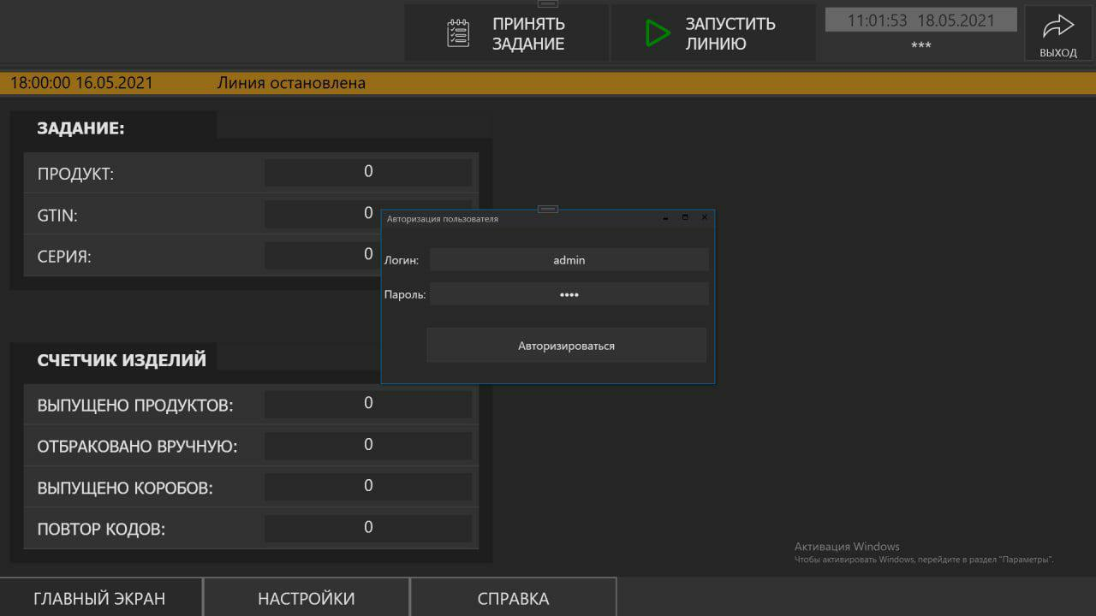

1. Информационное поле состояния комплекса надо сделать пошире. Иногда сообщения бывают длинными и в одну строчку точно не уместится, шрифт тоже покрупнее чтобы было сразу легкочитаемо все.
2. При появлении ключевых важных сообщений, а также окна авторизации – на мой взгляд лучше «замыливать» все что не в фокусе, в фокусе будет ТОЛЬКО само сообщение или окно авторизации.
3. Задание / продукт / GTIN / серия – лучше сделать вот так 
4. Счетчик продукции
5. Не видно кто авторизован, должно быть в верхнем левом углу «кто авторизован в данный момент»

# Внести исправления в РАБОЧЕМ ОКНЕ.

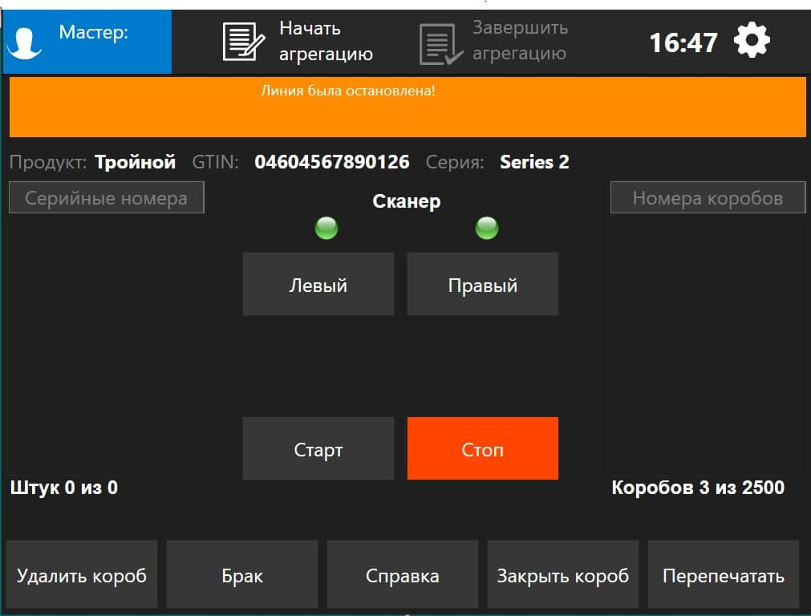

* Исправить кнопку «Начать агрегацию» на **«Принять задание»**
* Исправить кнопку «Завершить агрегацию» на **«Завершить задание»**
* Добавить в Зону информации о серии поле «Режим: АГРЕГАЦИЯ или СЕРИАЛИЗАЦИЯ»

**Зона управления.**

Содержит в себе клавиши:

* Мастер.
* Принять задание.
* Завершить задание.
* Настройка.

**Зона сообщений.**

В данной зоне появляются все сообщения о совершенных действиях, необходимых действиях и ошибках, не требующих отдельных окон.

**Зона информации о серии.**

Содержит в себе информацию о серии, находящейся в работе:

* Наименование продукта.
* GTIN.
* Номер серии.
* Режим: АГРЕГАЦИЯ или СЕРИАЛИЗАЦИЯ или при отсутствии задания надпись: «Задание отсутствует».

**Зона информации о процессе.**

* С левой стороны содержит поле, в котором последовательно выводятся серийные номера продуктов, собираемых в текущий короб. Внизу поля находится счетчик, показывающий текущее количество собранных единиц из количества продуктов в полном коробе.
* С правой стороны содержит поле, в котором **только** **при работе в задании АГРЕГАЦИИ** последовательно выводятся номера коробов, собранных и выпущенных с линии.
* Внизу поля находится счетчик, показывающий текущее количество выпущенных коробов из общего количества коробов в серии при АГРЕГАЦИИ и просто счетчик выпущенных коробов в текущем задании при СЕРИАЛИЗАЦИИ.

**Рабочая зона.**

* Верхняя часть. Визуальное состояние порта компьютера, к которому подключен соответствующий сканер. Зеленый – порт работает. Красный – порт не работает.
* Средняя часть. Клавиши работы операторов сборки коробов. Клавиша нажата (оранжевая) – оператор работает. Клавиша не нажата (черная) – оператор отсутствует.
* Нижняя часть. Клавиши работы конвейера. Клавиша «Стоп» нажата (оранжевая) – конвейер остановлен. Клавиша «Стоп» не нажата (черная) – конвейер может работать. Клавиша «Старт» служит для запуска конвейера, когда нет факторов, запрещающих это действие.

**Зона действий.**

Содержит клавиши:

* Удалить короб. (Активна только при получении задания на АГРЕГАЦИЮ)
* Брак.
* Добавить. (Активна только при получении задания на СЕРИАЛИЗАЦИЮ)
* Справка.
* Закрыть короб. (Активна только при получении задания на АГРЕГАЦИЮ)
* Перепечатать. (Активна только при получении задания на АГРЕГАЦИЮ)

# Описание работы кнопок в режиме СЕРИАЛИЗАЦИЯ

1. **Брак.**

Нажатие на клавишу Брак.

Окно, в котором надо считать код бракуемого продукта.

Текст окна: Считайте ручным сканером код отбраковываемого продукта.

После чтения кода удалять его из результата и записывать в список брака. Если его нет в результате, просто добавлять в брак.

Окно остается активным до нажатия клавиши Отмена или 60 секунд бездействия в нем.

Пока окно активно, все считываемые в нем коды бракуются.

*Текст зоны информации:*

«Код не распознан.»

«Посторонний продукт не может быть добавлен в брак.» (другой GTIN)

«Продукт _____ добавлен в брак.»

«Продукт _____ перемещен из результата в брак.»

«Продукт _____ уже был отбракован ранее.» (повторно номер продукта в брак не записывается).

1. **Добавить.**

Нажатие на клавишу Добавить.

Окно, в котором надо считать код добавляемого продукта.

Текст окна: Считайте ручным сканером код добавляемого продукта.

После чтения добавлять продукт в результат.

Окно остается активным до нажатия клавиши Отмена или 60 секунд бездействия в нем.

Пока окно активно, все считываемые в нем коды добавляются.

*Текст зоны информации:*

«Код не распознан.»

«Посторонний продукт не может быть добавлен в результат. (другой GTIN)»

«Продукт _____ добавлен в результат.»

«Продукт _____ уже есть в результате.» (повторно не добавляется в результат).

1. **Справка.**

Окно такое же как в Справке А2.

Нажатие на клавишу Справка.

Окно, в котором надо считать код продукта.

Текст окна: Считайте ручным сканером код продукта для получения справки.

Окно остается активным до нажатия клавиши Отмена или 60 секунд бездействия в нем.

Пока окно активно, на все считываемые в нем выдается справка.

*Текст зоны информации:*

«Посторонний код»

«Код другого продукта»

«Продукт ___ в результате.»

«Продукт ____ в браке.»

«Продукт ____ доступен для сериализации.»

**ВНИМАНИЕ!** Кнопки «Удалить короб», «Закрыть короб», «Перепечатать» в режиме работы «СЕРИАЛИЗАЦИЯ» - **НЕ АКТИВНЫ!**

# Внести исправления в ОКНЕ НАСТРОЙКИ.

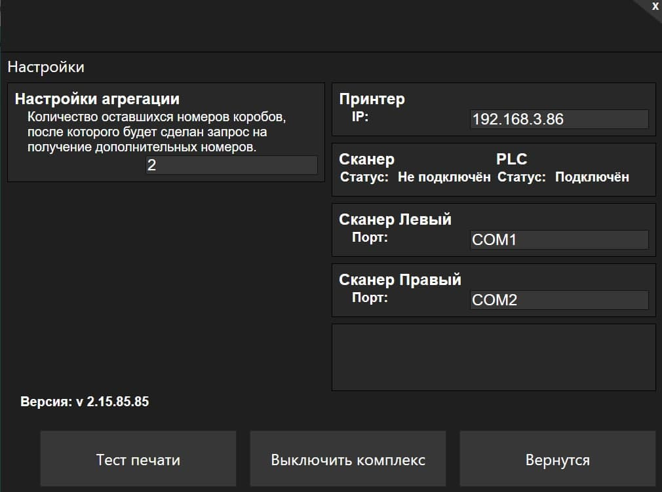

**Добавить поле «Настройки сериализации»** по аналогии с «Настройки агрегации»

В этом поле добавить строку настройки «Игнорировать повторы» напротив нее чек-бокс, если чек-бокс «нажать», то в нем появляется крестик или галочка, что означает, что комплекс БУДЕТ ИГНОРИРОВАТЬ повторы штрихкодов продукции ТОЛЬКО в режиме работы «СЕРИАЛИЗАЦИЯ»

Добавить в поле «Настройки сериализации» две кнопки «СТАРТ» и «СТОП»

В окне клавиши Старт и Стоп активны при отсутствии задания и используются при настройке оборудования. При наличии задания в программе клавиши не активны. Когда клавиши доступны, при нажатой клавиши Стоп (по умолчанию) сигнал Работа отсутствует. При нажатии клавиши Старт, клавиша стоп отжимается и дается сигнал Работа.